BMA快速监视界面

需求说明书

北京中科泛华测控技术有限公司

# 目 录

目 录 1

1. 文档介绍 1

1.1 文档目的 1

1.2 文档范围 1

1.3 读者对象 1

2.情况介绍 1

3.目前开发进度: 2

4.新增软件界面及功能描述 4

4.1软件界面 4

4.2控件功能描述 4

# 1. 文档介绍

## 1.1 文档目的

本文旨在对BMA环境试验箱软件新增界面：单F4控制器快速查看界面的需求进行总结，并确认理解需求的正确性。

## 1.2 文档范围

文档将围绕BMA软件新增单控制器软件,对其界面和软件功能需求进行描述。

## 1.3 读者对象

北京中科泛华测控技术有限公司BMA试验箱控制软件开发相关人员

# 2.情况介绍

BMA环境试验箱系统控制软件用于计算机监控试验箱控制器工作。BMA环境试验箱软件新增界面：“单F4控制器快速查看界面”目的是简化试验箱操作人员查看控制器工作状态，并提供调用其它功能的入口,提高使用效率.

# 3.目前开发进度:

用户登录与权限控制

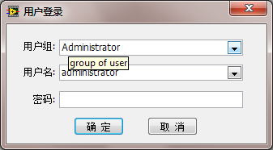

控制器参数读取

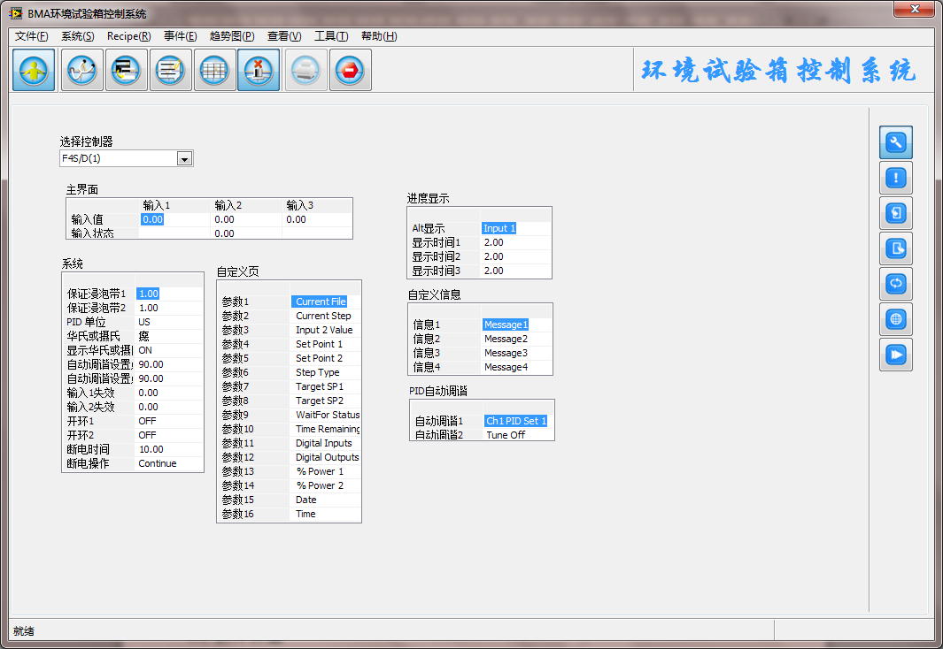

参数设置

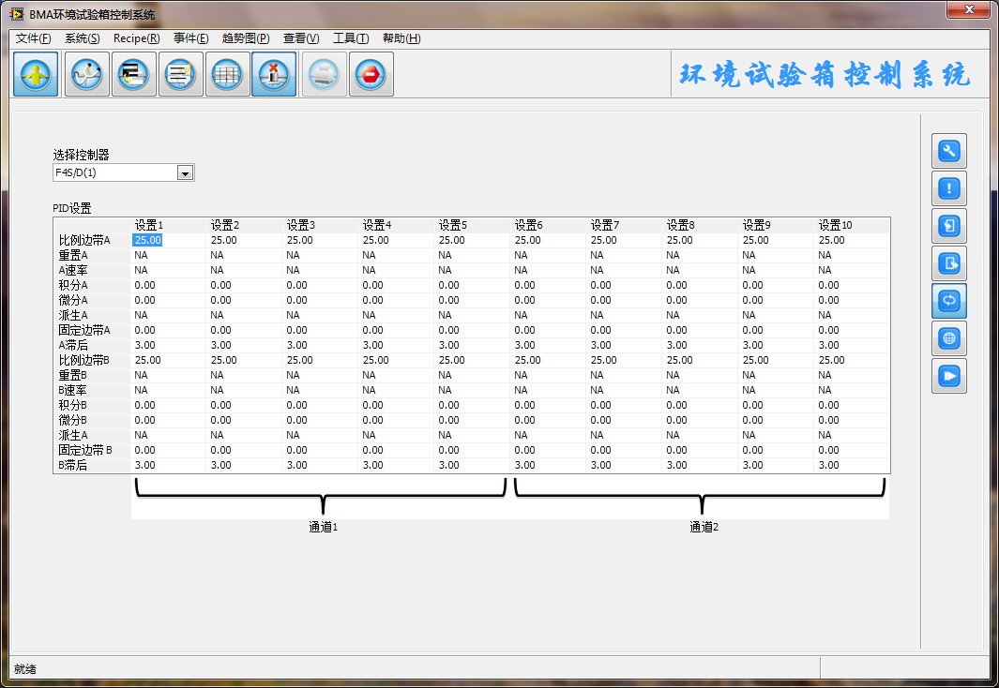

试验曲线编辑与下载

剖面控制

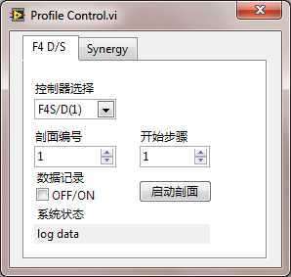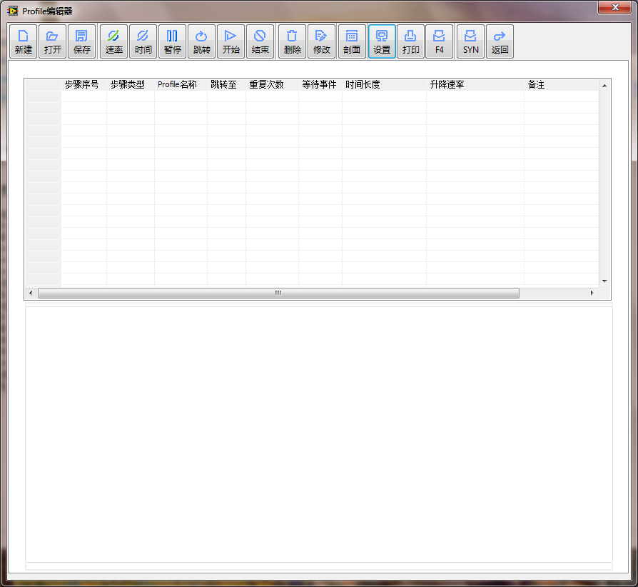

# 4.新增软件界面及功能描述

## 4.1软件界面

主界面:用于快速察看控制器状态并调用高级功能;

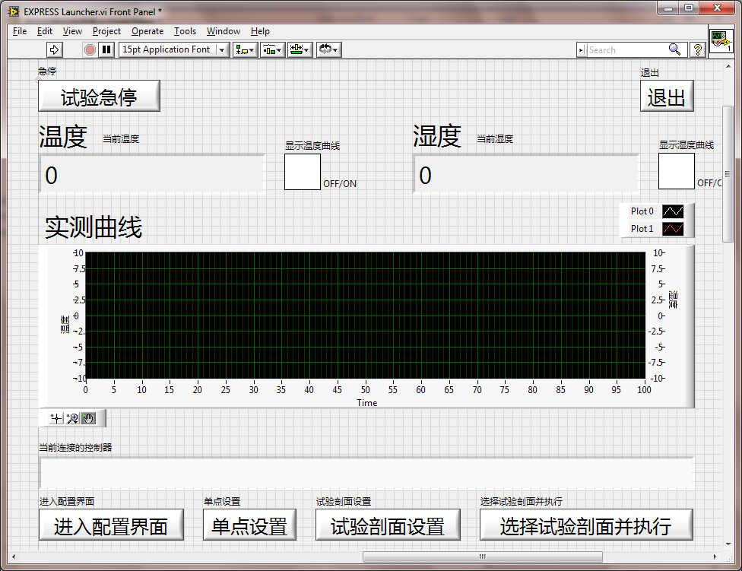

## 4.2控件功能描述

4.2.1参数及曲线显示

显示当前的温湿度数值并显示对应曲线.

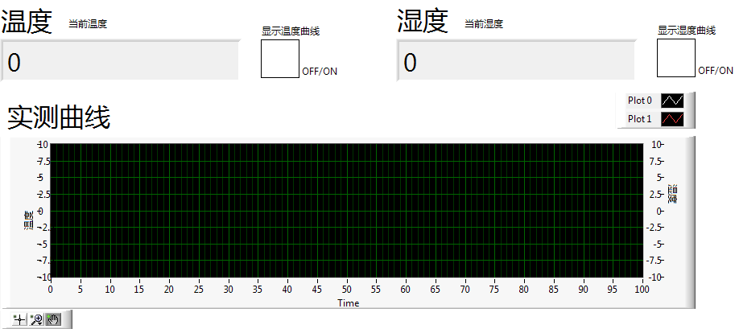

4.2.2 状态信息:

显示当前连接的控制器



4.2.3 调用配置界面按钮:



调用主配置程序

4.2.4 单点配置



弹出新界面配置温湿度参数

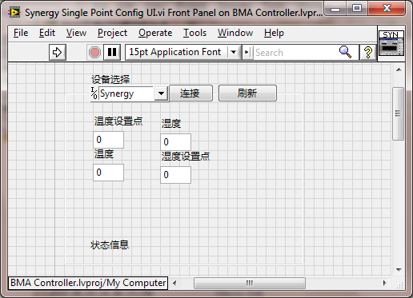

4.2.5剖面设置

调用剖面编辑器



4.2.6剖面管理



弹出新界面管理和执行剖面

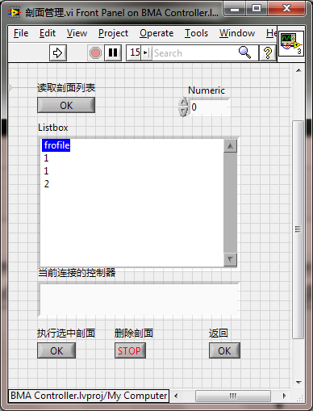

4.2.7急停按钮

停止所有输出



4.2.8退出

退出程序

